Weidmüller baut neue Elektronikfertigung in Detmold

Detmold, 14.08.2023. Das Elektronik- und Verbindungstechnikunternehmen Weidmüller erweitert seinen Hauptsitz in Detmold um ein neues Fertigungsgebäude. Der Neubau in der Ohmstraße wird zukünftig unter anderem für die Produktion von Elektronikkomponenten genutzt. Der Baubeginn wurde Montag, den 14. August 2023 mit der symbolischen Grundsteinlegung gewürdigt.

Volker Bibelhausen, Technologievorstand und Vorstandssprecher von Weidmüller, zeigt sich erfreut über den Start des Großprojekts: „Mit der neuen Elektronikfertigung in Detmold stärken wir den Standort Deutschland und bieten interessante Arbeitsplätze in Ostwestfalen-Lippe. Das Projekt ist ein wichtiger Schritt, um unsere Innovationsstärke und Wettbewerbsfähigkeit in der Elektronik weiter auszubauen.“

Im neuen Fertigungsgebäude der Firma Weidmüller werden die Leiterplattenbestückung, die Montage, die Kunststofffertigung sowie logistische Prozesse untergebracht. Insgesamt investiert Weidmüller über einen Zeitraum von drei Jahren ca. 60 Millionen Euro in das Projekt.

Nachhaltig und local-for-local

Das Konzept des neuen Gebäudes sieht eine moderne Ausstattung sowie einen hohen Automatisierungsgrad vor. Zudem bietet der Neubau eine hohe Energieeffizienz. So werden reversible Wärmepumpen zur Beheizung und zur Kühlung der Halle eingesetzt. Auch die Wärmerückgewinnung aus Produktionsabwärme wird gewährleistet. Darüber hinausgehende Wärmebedarfe werden über Fernwärme abgedeckt. Die gesamte Dachfläche des Gebäudes wird mit einer 600-kWp-Photovoltaikanlage ausgestattet sein, so dass die Elektronikfertigung mit Sonnenenergie betrieben werden kann.

Dr. Sebastian Durst, Vorstand Operations bei Weidmüller, betont das ganzheitliche und nachhaltige Konzept des Projekts: „Wir legen bei unserem neuen Fertigungsgebäude großen Wert auf Nachhaltigkeit und Energieeffizienz in allen Bereichen. Zum einen sieht das Gebäudekonzept die Nutzung erneuerbarer Energien vor. Zum anderen produzieren wir in Detmold gezielt für unsere europäischen Kunden und reduzieren so Transportwege und unseren CO2-Fußabdruck.“

Die Grundsteinlegung für die neue Elektronikfertigung wurde vor Ort in der Ohmstraße in Detmold veranstaltet. Unter den Anwesenden war auch Dr. Axel Lehmann, Landrat des Kreises Lippe. Die Bauzeit wird voraussichtlich knapp zwei Jahre betragen. Der Produktionsstart im neuen Fertigungsgebäude ist für Anfang 2025 geplant. Das Projekt wird vom Bauunternehmen Depenbrock aus Stemwede umgesetzt.

2.508 Zeichen inklusive Leerzeichen

Bildquelle: Weidmüller

Alle Bilder stehen Ihnen zur freien Verfügung. Sie können sie unter folgendem Link in hoher Qualität herunterladen: https://www.picdrop.com/weidmueller/xVij1YfTwZ

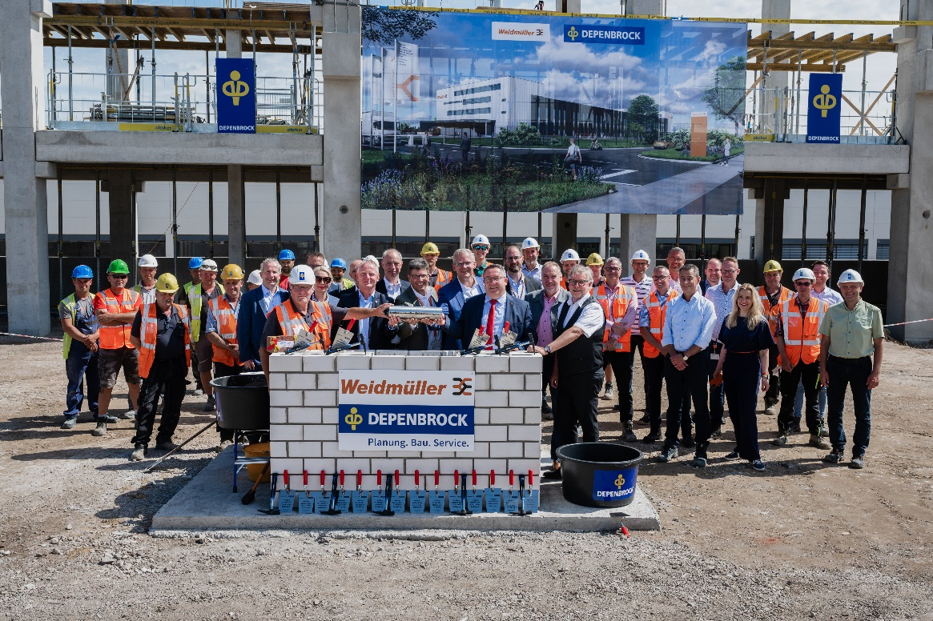
Bildunterschrift: Freuen sich über die Grundsteinlegung (vorderste Reihe, v.l.n.r.): Hermann Schwagmann (Leiter Innovation and R&D Center; Weidmüller), Claus Rettkowski, Depenbrock), Helene Derksen-Riesen (Leiterin Corporate Development & Real Estate; Weidmüller), André Sombecki (Finanzvorstand; Weidmüller), Volker Bibelhausen (Technologievorstand und Vorstandssprecher; Weidmüller), Dr. Sebastian Durst (Vorstand Operations; Weidmüller), Dr. Axel Lehmann (Landrat; Kreis Lippe), Olrik Meyer (Fachbereichsleitung Umwelt, nachhaltige Entwicklung und Mobilität; Kreis Lippe), Thomas Lammering (Technischer Beigeordneter; Stadt Detmold)

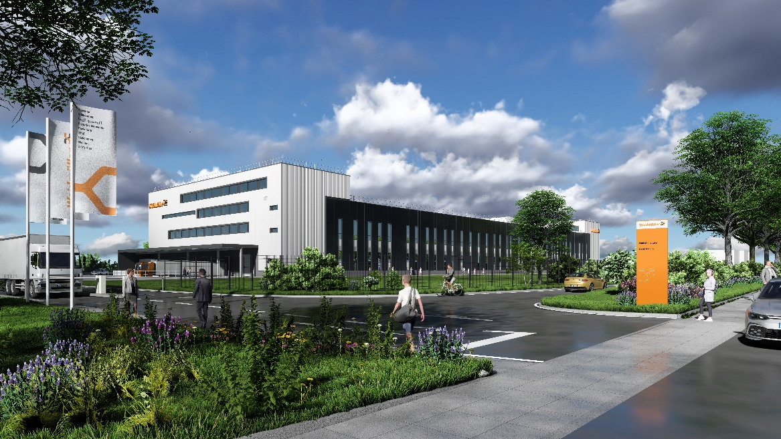
Bildunterschrift: In der Ohmstraße in Detmold entsteht die neue Elektronikfertigung von Weidmüller

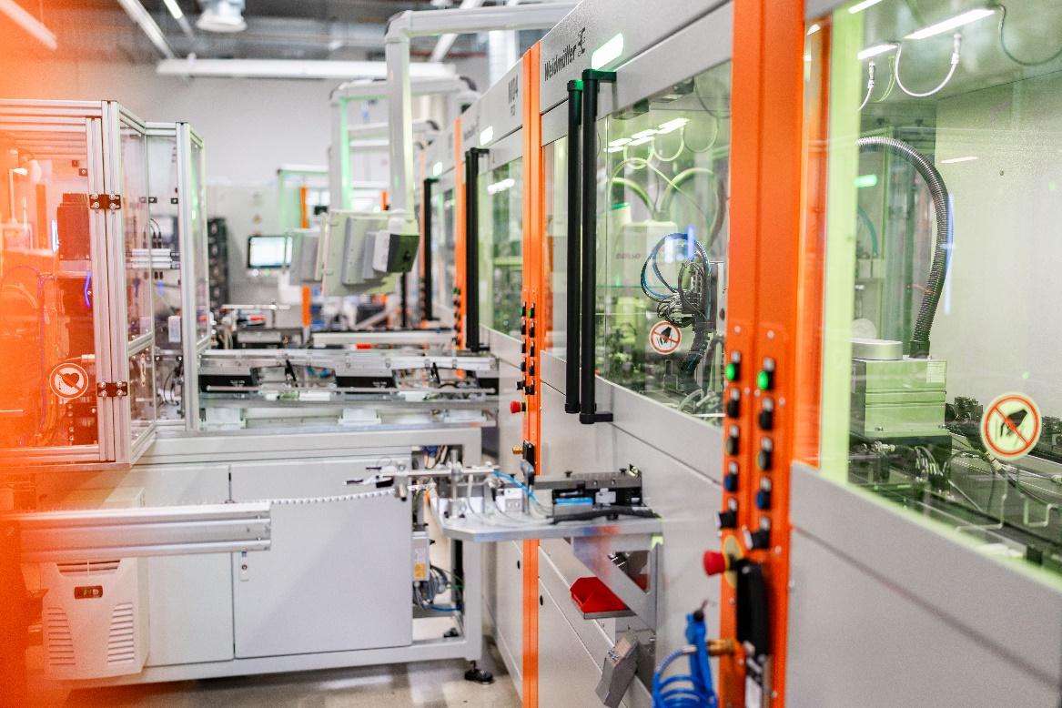
Bildunterschrift: Mit dem Neubau baut das Unternehmen seine Elektronikkompetenz weiter aus

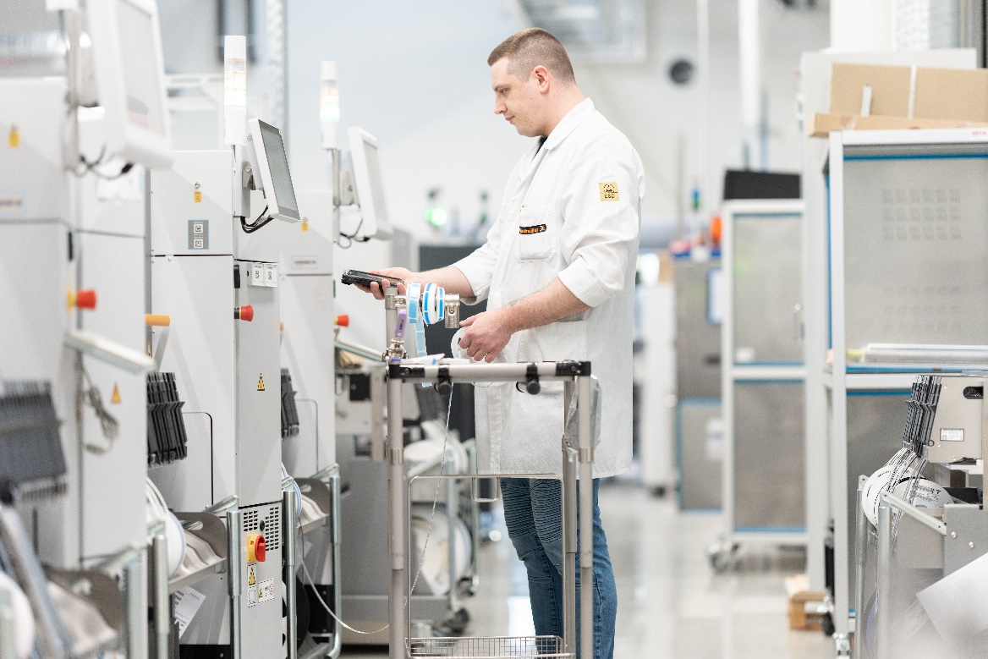
Bildunterschrift: Im Neubau von Weidmüller wird insbesondere Automatisierungstechnik gefertigt

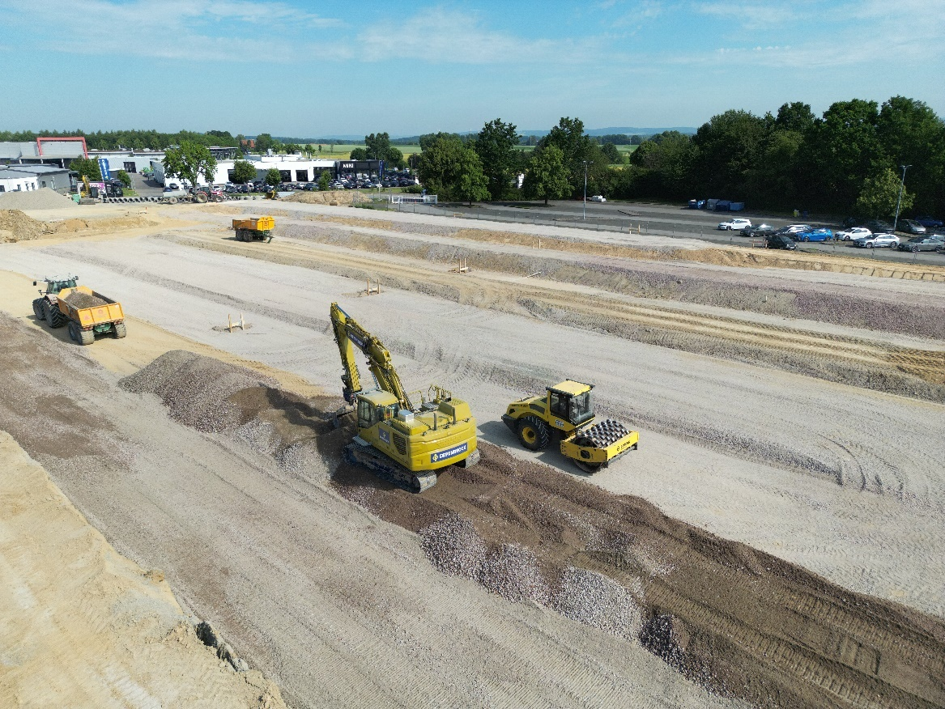
Bildunterschrift: Die Bauarbeiten für das neue Fertigungsgebäude haben bereits begonnen – als Bauunternehmen wurde die Depenbrock-Gruppe aus Stemwede beauftragt

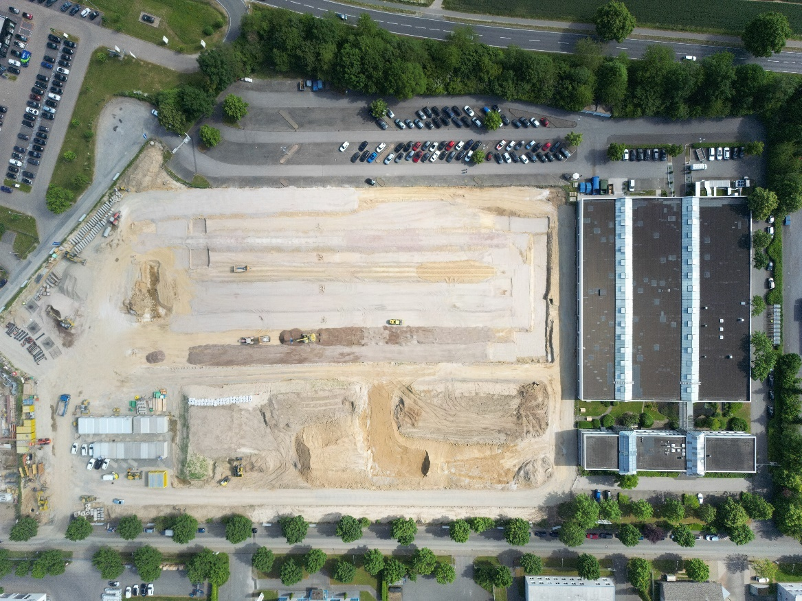
Bildunterschrift: Das gesamte Baufeld erstreckt sich über eine Fläche von 45.000 Quadratmetern

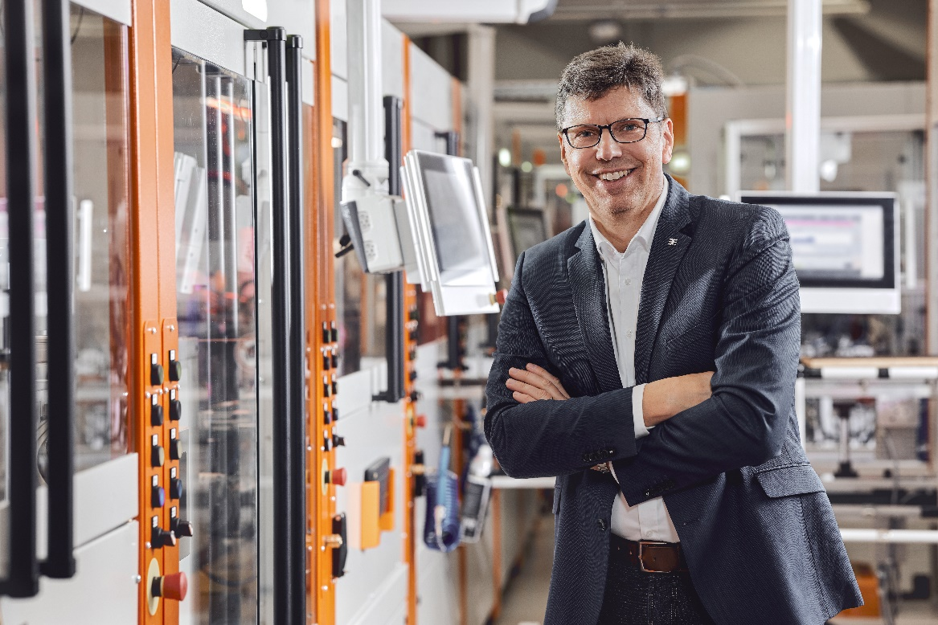
Bildunterschrift: Volker Bibelhausen, Technologievorstand und Vorstandssprecher von Weidmüller

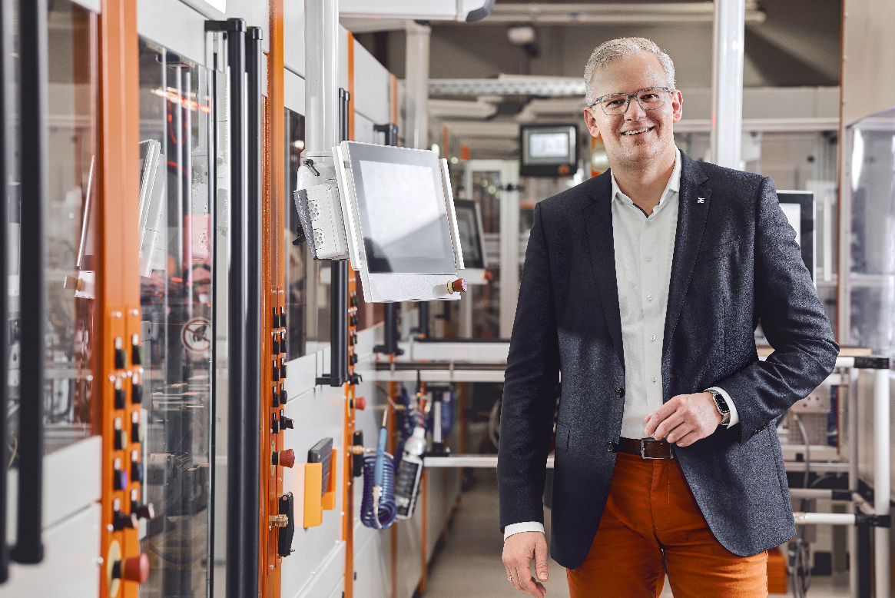
Bildunterschrift: Dr. Sebastian Durst, Vorstand Operations von Weidmüller

Die Weidmüller-Gruppe

Smart Industrial Connectivity: Elektrifizierung, Automatisierung, Digitalisierung, elektrische Verbindungstechnik, Elektromobilität und erneuerbare Energien – Märkte, in denen Weidmüller zu Hause ist. Das 1850 gegründete Familienunternehmen ist in über 80 Ländern mit Produktionsstätten und Vertriebsgesellschaften vertreten. Als Global Player in der elektrischen Verbindungstechnik erzielte Weidmüller im Geschäftsjahr 2022 einen Umsatz von mehr als einer Milliarde Euro mit rund 6.000 Mitarbeiterinnen und Mitarbeitern weltweit – davon ca. 2.000 am Stammsitz in Detmold, inmitten von Ostwestfalen-Lippe.
Verantwortlich für den Inhalt:
Unternehmenssprecherin Sybille Hilker
Abteilungsleitung Marc Landermann

Kontakt:
Weidmüller Unternehmenskommunikation
Marc Landermann
Abteilungsleitung Unternehmenskommunikation
Tel.: +49 (0)5231 / 14-292322
E-Mail: presse@weidmueller.com

